รายงานผลการการจัดการทรัพย์สินของราชการ ของบริจาค
สถานีตำรวจภูธรอ่าวลึก จว.กระบี่ ประจำปีงบประมาณ พ.ศ. 2567
กิจกรรม | การดำเนินการ | รูปถ่ายกิจกรรม
การจัดการทรัพย์สิน  ของราชการ | สภ.อ่าวลึก จว.กระบี่ ได้ดำเนินการให้ จนท. ผู้รับผิดชอบดำเนินการตรวจสอบการรับ – จ่ายพัสดุ และตรวจสอบพัสดุคงเหลือ ประจำปีงบประมาณ 2567 ตั้งแต่เดือน ตุลาคม 66 - เม.ย.67 โดยได้ดำเนินการดังนี้  - จำแนกประเภทอย่างชัดเจน  - กำหนดแนวทางควบคุม กำกับ ดูแล รักษา ตรวจนับ ตรวจสอบสภาพโดยเฉพาะทรัพย์สินที่มีความเสี่ยงต่อการนำไปใช้โดยมิชอบ  - ตรวจสอบและตรวจนับอาวุธยุทธภัณฑ์ของสถานีตำรวจ เพื่อให้มีความพร้อมต่อการใช้ในภารกิจประจำวัน  - กำหนดแนวทางการยืมเบิกหรือจ่ายทรัพย์สินของราชการไปใช้ในการปฏิบัติงานอย่างชัดเจน  - มีการเผยแพร่ เสริมสร้างความรู้ความเข้าใจให้เจ้าหน้าที่ตำรวจสามารถใช้ทรัพย์สินของทางราชการได้อย่างถูกต้อง  - มีการรายงานการตรวจสอบทรัพย์สินของราชการต่อหัวหน้าสถานีในทุก ๆ เดือน  สภ.เกาะอ่าวลึก จว.กระบี่ ได้ดำเนินการให้ จนท. ผู้รับผิดชอบดำเนินการตรวจสอบการรับ – จ่ายพัสดุ และตรวจสอบพัสดุคงเหลือ ประจำปีงบประมาณ 2567 ตั้งแต่เดือน ตุลาคม 66 - เม.ย.67 โดยได้ดำเนินการดังนี้  - จำแนกประเภทอย่างชัดเจน  - กำหนดแนวทางควบคุม กำกับ ดูแล รักษา ตรวจนับ ตรวจสอบสภาพโดยเฉพาะทรัพย์สินที่มีความเสี่ยงต่อการนำไปใช้โดยมิชอบ  - ตรวจสอบและตรวจนับอาวุธยุทธภัณฑ์ของสถานีตำรวจ เพื่อให้มีความพร้อมต่อการใช้ในภารกิจประจำวัน  - กำหนดแนวทางการยืมเบิกหรือจ่ายทรัพย์สินของราชการไปใช้ในการปฏิบัติงานอย่างชัดเจน  - มีการเผยแพร่ เสริมสร้างความรู้ความเข้าใจให้เจ้าหน้าที่ตำรวจสามารถใช้ทรัพย์สินของทางราชการได้อย่างถูกต้อง  - มีการรายงานการตรวจสอบทรัพย์สินของราชการต่อหัวหน้าสถานีในทุก ๆ เดือน | 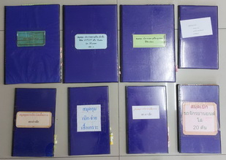  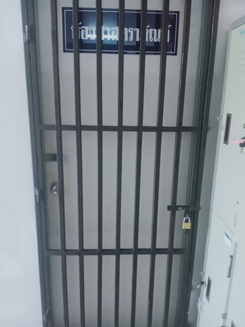  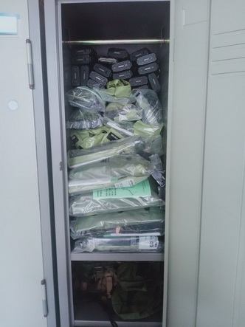  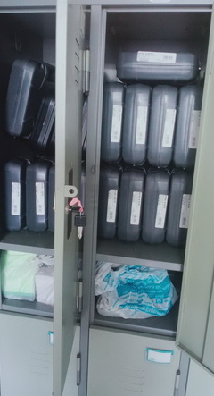  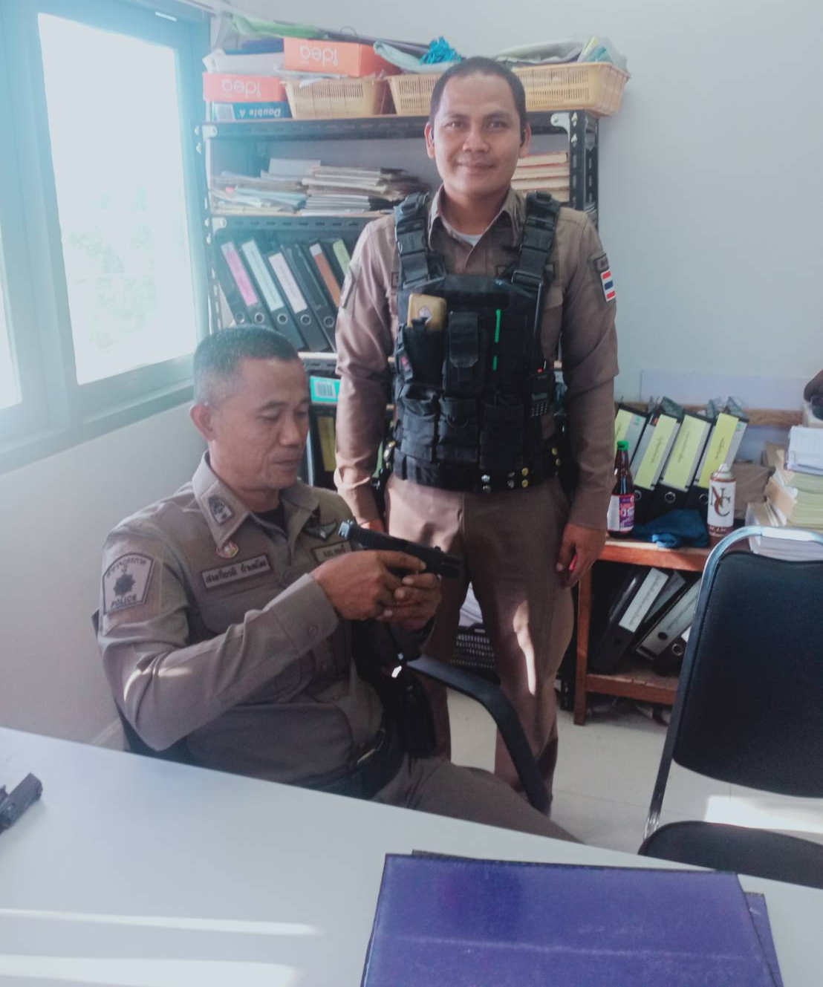  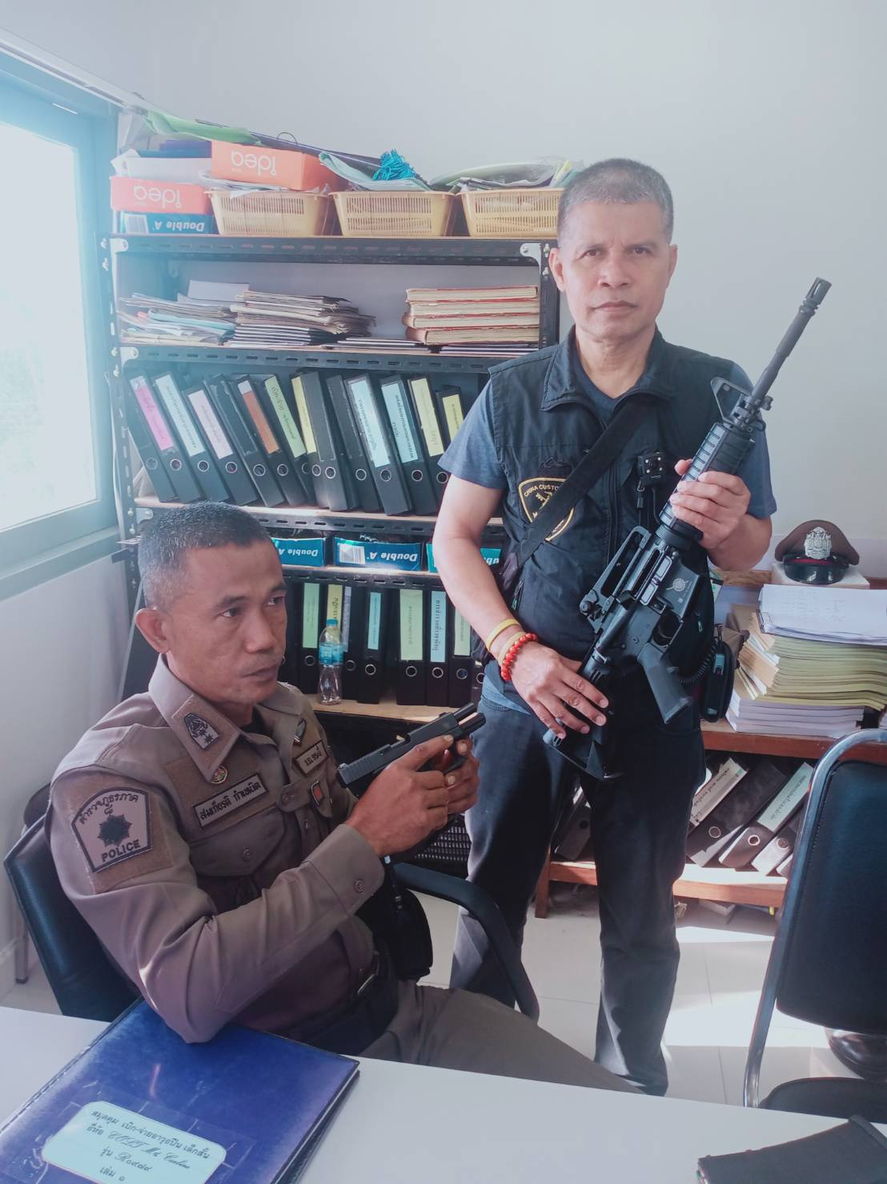  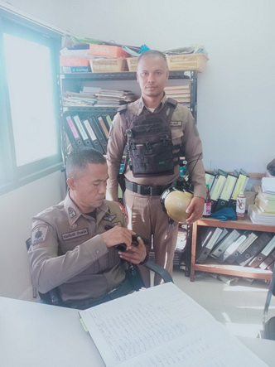  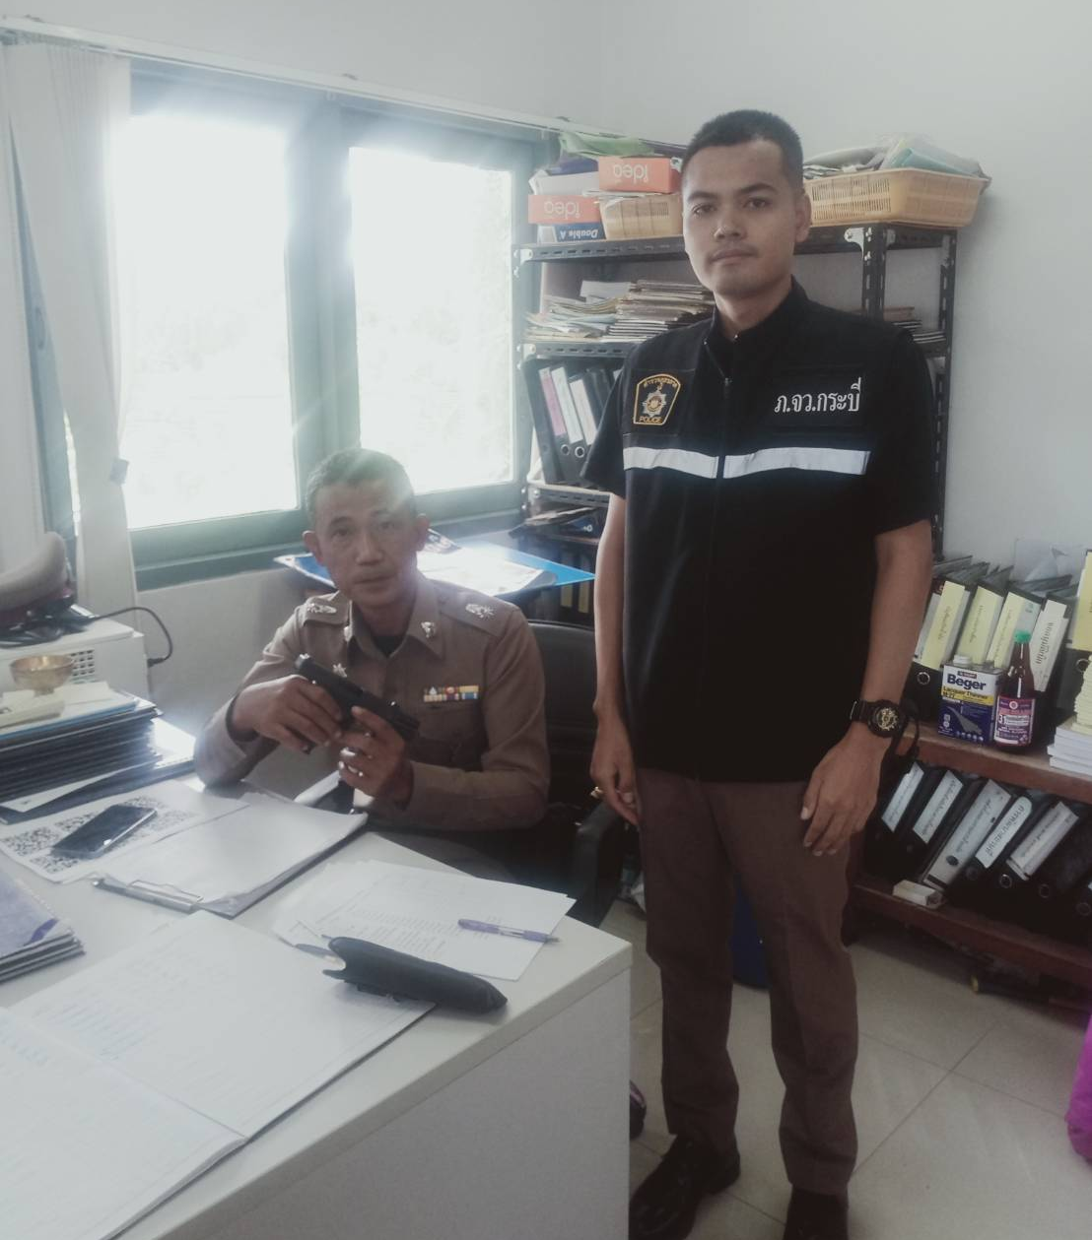
การจัดการทรัพย์สิน  ของราชการ | สภ.อ่าวลึก จว.กระบี่ ได้ดำเนินการให้ จนท. ผู้รับผิดชอบดำเนินการตรวจสอบการรับ – จ่ายพัสดุ และตรวจสอบพัสดุคงเหลือ ประจำปีงบประมาณ 2567 ตั้งแต่เดือน ตุลาคม 66 - เม.ย.67 โดยได้ดำเนินการดังนี้  - จำแนกประเภทอย่างชัดเจน  - กำหนดแนวทางควบคุม กำกับ ดูแล รักษา ตรวจนับ ตรวจสอบสภาพโดยเฉพาะทรัพย์สินที่มีความเสี่ยงต่อการนำไปใช้โดยมิชอบ  - ตรวจสอบและตรวจนับอาวุธยุทธภัณฑ์ของสถานีตำรวจ เพื่อให้มีความพร้อมต่อการใช้ในภารกิจประจำวัน  - กำหนดแนวทางการยืมเบิกหรือจ่ายทรัพย์สินของราชการไปใช้ในการปฏิบัติงานอย่างชัดเจน  - มีการเผยแพร่ เสริมสร้างความรู้ความเข้าใจให้เจ้าหน้าที่ตำรวจสามารถใช้ทรัพย์สินของทางราชการได้อย่างถูกต้อง  - มีการรายงานการตรวจสอบทรัพย์สินของราชการต่อหัวหน้าสถานีในทุก ๆ เดือน | 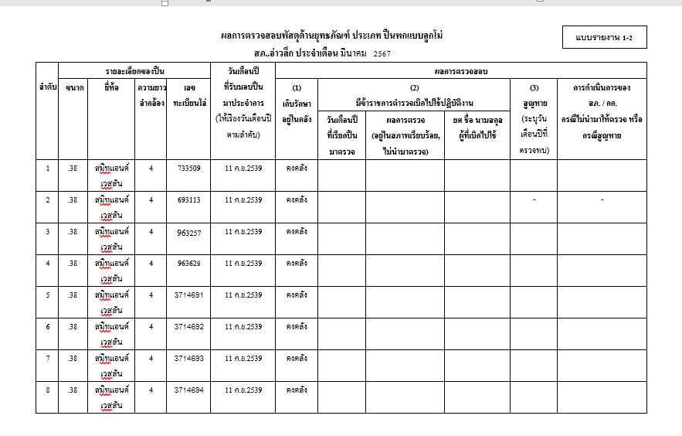  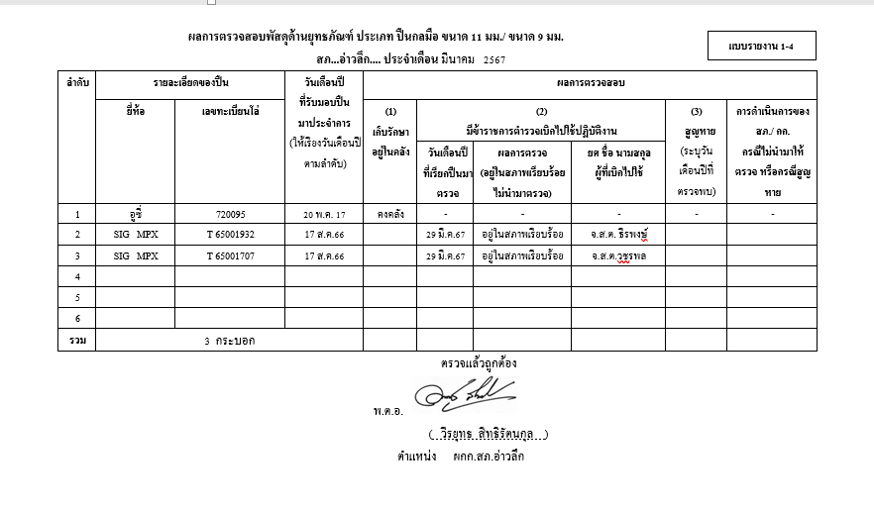
การจัดการทรัพย์สิน  ของราชการ | สภ.อ่าวลึก จว.กระบี่ ได้ดำเนินการให้ จนท. ผู้รับผิดชอบดำเนินการตรวจสอบการรับ – จ่ายพัสดุ และตรวจสอบพัสดุคงเหลือ ประจำปีงบประมาณ 2567 ตั้งแต่เดือน ตุลาคม 66 - เม.ย.67 โดยได้ดำเนินการดังนี้  - จำแนกประเภทอย่างชัดเจน  - กำหนดแนวทางควบคุม กำกับ ดูแล รักษา ตรวจนับ ตรวจสอบสภาพโดยเฉพาะทรัพย์สินที่มีความเสี่ยงต่อการนำไปใช้โดยมิชอบ  - ตรวจสอบและตรวจนับอาวุธยุทธภัณฑ์ของสถานีตำรวจ เพื่อให้มีความพร้อมต่อการใช้ในภารกิจประจำวัน  - กำหนดแนวทางการยืมเบิกหรือจ่ายทรัพย์สินของราชการไปใช้ในการปฏิบัติงานอย่างชัดเจน  - มีการเผยแพร่ เสริมสร้างความรู้ความเข้าใจให้เจ้าหน้าที่ตำรวจสามารถใช้ทรัพย์สินของทางราชการได้อย่างถูกต้อง  - มีการรายงานการตรวจสอบทรัพย์สินของราชการต่อหัวหน้าสถานีในทุก ๆ เดือน | 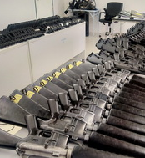  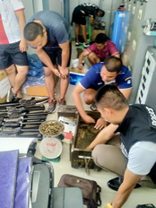  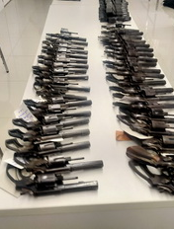  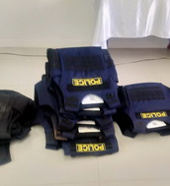
การจัดการทรัพย์สิน  ของราชการ | สภ.อ่าวลึก จว.กระบี่ ได้ดำเนินการให้ จนท. ผู้รับผิดชอบดำเนินการตรวจสอบการรับ – จ่ายพัสดุ และตรวจสอบพัสดุคงเหลือ ประจำปีงบประมาณ 2567 ตั้งแต่เดือน ตุลาคม 66 - เม.ย.67 โดยได้ดำเนินการดังนี้  - จำแนกประเภทอย่างชัดเจน  - กำหนดแนวทางควบคุม กำกับ ดูแล รักษา ตรวจนับ ตรวจสอบสภาพโดยเฉพาะทรัพย์สินที่มีความเสี่ยงต่อการนำไปใช้โดยมิชอบ  - ตรวจสอบและตรวจนับอาวุธยุทธภัณฑ์ของสถานีตำรวจ เพื่อให้มีความพร้อมต่อการใช้ในภารกิจประจำวัน  - กำหนดแนวทางการยืมเบิกหรือจ่ายทรัพย์สินของราชการไปใช้ในการปฏิบัติงานอย่างชัดเจน  - มีการเผยแพร่ เสริมสร้างความรู้ความเข้าใจให้เจ้าหน้าที่ตำรวจสามารถใช้ทรัพย์สินของทางราชการได้อย่างถูกต้อง  - มีการรายงานการตรวจสอบทรัพย์สินของราชการต่อหัวหน้าสถานีในทุก ๆ เดือน | 